Calculamos los costos fijos

PROPÓSITO: El estudiante calcula los costos fijos de un proyecto de emprendimiento, demostrando responsabilidad y pensamiento estratégico.

1.Definición
El costo es el valor de los insumos, materiales o productos que intervienen directamente en el proceso productivo de un producto o servicio. Por ejemplo, materia prima, mano de obra y depreciación; sin IGV.

2. ¿Cuál es la diferencia entre costos y gastos?
COSTOS | GASTOS
Es el costo de producción del producto o del servicio que se recupera con las ganancias. | Es la inversión de tipo administrativo que no implica ganancias.
Ejemplos:  • Materias primas  • Mantenimiento de equipos y local  • Alquiler de local  • Mano de obra  • Pago de salarios del personal de  planta  • Pago de fletes | Ejemplos:  • Gasto en publicidad  • Capacitación de empleados  • Pago de salarios del personal  administrativo  • Pago de impuestos  • Servicios  • Telefonía y transporte  • Papelería

3. ¿Cómo se clasifican los costos?
a) Costos fijos (CF)
Los costos fijos son los que no cambian con el volumen producido.
Ejemplo: alquileres, depreciaciones, pago de deudas a los bancos, pago de intereses por préstamos, servicios básicos de agua, luz, teléfono, sueldo del dueño y del personal estable.

b) Costos variable (CV)

Contrario a los costos fijos, los costos variables sí dependen del nivel de producción. Una muestra de este tipo de costos es la adquisición de materias primas. Ejemplo: Si tienes una fábrica de zapatillas deportivas en la que crear cada par te cuesta unos 40 soles, pero los vendes en tu local a 70 soles. En este caso, el costo variable por unidad sería de 40 soles, pues representa la suma de todos los gastos asociados a la producción de las zapatillas.

c) Costos directos (CD)
Son aquellos costos que están estrechamente relacionados con la producción de un producto y pueden identificarse fácilmente. Acá entran la mano de obra y las materias primas empleadas para su producción.

d) Costos indirectos (CI)
Los costos indirectos no están directamente relacionados con la producción y son difíciles de medir. Por ejemplo, los servicios de agua y energía permiten que se desarrollen las actividades generales del negocio.
Lee la siguiente situación y analiza la pregunta planteada.
S
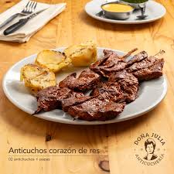
ara fue despedida de su trabajo, ella trabajaba en un restaurante preparando anticuchos. Sus hijos la motivan a que ponga un negocio de anticuchos, porque saben que en la zona no hay otros negocios parecidos y saben que su madre tiene buena sazón. Raúl, su hijo mayor que está en 5to de secundaria, manifiesta que su maestra de Educación para el Trabajo le explicó sobre el presupuesto para empezar un emprendimiento y Samuel, el hijo menor manifestó que el negocio se puede llamar “Anticuchería de la tía Sara”.
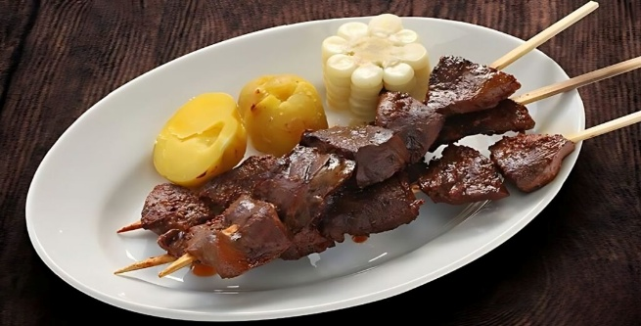


Según la situación presentada, responde las siguientes preguntas:
- ¿Crees que la señora Sara sepa cuáles son los costos fijos de su emprendimiento? ¿Por qué?
- ¿Crees que la señora Sara sepa hacer el presupuesto de su emprendimiento? ¿Por qué?
- ¿Qué debe hacer la señora Sara para que su emprendimiento sea rentable?

Lee la siguiente información y responde las preguntas:
RECETA DE PREPARACIÓN DE ANTICUCHOS
Ingredientes y materiales:
• Dos cucharaditas de ajos
• Una cucharadita de pimienta
• Dos cucharaditas de sal
• Una cucharadita de comino
• Una cucharadita de orégano
• 3/4 de taza de vinagre
• 1/4 de taza de ají panca molido
• Una unidad en trozos de corazón de res
• Papas en rodajas previamente doradas
• Palitos anticucheros
• Aceite

Preparación:
1. Colocar en un bol los ajos, aceite, pimienta, sal, comino, orégano, vinagre y ají panca. Mezclar todo.
2. Agregar el corazón de res y mover bien. Dejar marinar por 12 horas.
3. Ensartar los trozos de corazón en los palitos anticucheros.
4. Calentar la parrilla.
5. Colocar los palitos de anticucho en la parrilla.
6. Durante la cocción es importante untar los anticuchos con la misma mezcla en que se dejó marinando el corazón.
7. Voltear los palitos de anticucho.
8. Poner las papas en la parrilla hasta que se doren ligeramente.
9. Servir los anticuchos en un plato acompañado de las rodajas de papa y un pedazo de choclo.


Responde las siguientes preguntas:
- ¿Qué ingredientes faltaron en la receta de anticuchos?
- ¿Cuáles crees que son los costos fijos del emprendimiento de anticuchos?
- ¿Crees que la lista de ingredientes y materiales ayuda a elaborar el presupuesto?
- ¿Cómo Sara puede conocer los costos fijos y elaborar el presupuesto de su emprendimiento?
- ¿Cuál es la diferencia entre los costos y gastos?
- ¿Qué son los costos fijos? Menciona dos ejemplos.
- ¿Crees que es importante conocer los costos fijos en un negocio? ¿Por qué?

